PHÒNG GIÁO DỤC VÀ ĐÀO TẠO HUYỆN TIÊN LÃNG
TRƯỜNG MẦM NON TIÊN MINH

BÀI TRUYỀN THÔNG GIÁO DỤC AN TOÀN GIAO THÔNG CHO TRẺ MẦM NON
Tác giá: Vũ Thị Thanh Thủy

Tháng 12 năm 2024

BÀI TUYÊN TRUYỀN AN TOÀN GIAO THÔNG CHO TRẺ MẦM NON
Tai nạn giao thông đang diễn ra từng ngày từng giờ và có thể cướp đi mạng sống của con người bất kì lúc nào. Mỗi ngày trôi qua có nhiều sinh mạng bị đe dọa bởi tai nạn giao thông. Đáng buồn hơn khi không ít những nạn nhân của tai nạn giao thông là các em học sinh, trong đó có không ít trẻ ở độ tuổi mầm non.
Hiện nay, an toàn giao thông là vấn đề nhức nhối của toàn xã hội. Những năm gần đây, số tai nạn giao thông xảy ra ở nước ta ngày càng nhiều. Số người chết vì tai nạn giao thông theo từng giờ, từng ngày đã lên đến mức báo động. Theo thống kê, cứ mỗi năm Việt Nam có tới hàng nghìn vụ tai nạn giao thông, nhiều nhất là xe máy. Vậy chúng ta những người làm cha làm mẹ đã và đang làm gì để góp phần giảm thiểu tai nạn giao thông, tránh để những tai nạn đáng tiếc xảy ra cho gia đình và con em mình.
Nguyên nhân gây ra tai nạn giao thông đối với các bé chủ yếu là do cha mẹ hoặc người lớn uống rượu, bia điều khiển phương tiện, chạy quá tốc độ quy định, lấn làn, lấn luồng, không chấp hành - thậm chí chống người thi hành công vụ, không ít các trường hợp xảy ra thật đáng tiếc lại chính từ sự bất cẩn của người lớn như cho trẻ ngồi không đúng tư thế, không đội mũ bảo hiểm cho trẻ, đèo trẻ không có đai an toàn hoặc để xe máy nổ chỉ có một mình trẻ ngồi trên xe, cho trẻ nhỏ một mình sang đường không có người hướng dẫn...
Để đảm bảo an toàn giao thông cho con em mình khi đi đến trường cũng như khi tham gia giao thông, các bậc phụ huynh cần phối hợp cùng nhà trường trong việc giáo dục các em thực hiện an toàn giao thông tránh những tai nạn đáng tiếc xảy ra:
* Các biện pháp phòng tránh tai nạn giao thông
Người tham gia giao thông phải đi bên phải theo chiều đi của mình, đi đúng làn đường, phần đường quy định và phải chấp hành hệ thống báo hiệu đường bộ.
Khi tham gia giao thông không được uống rượu bia hoặc sử dụng đồ uống có cồn, không phóng nhanh vượt ẩu, lạng lách đánh võng.
Tuyệt đối tuân thủ luật lệ khi tham gia giao thông. Khi gặp đèn giao thông phải thực hiện đúng luật, đèn xanh báo hiệu được đi, đèn vàng báo hiệu đi chậm và đèn đỏ báo hiệu phải dừng lại, không được đi đường ngược chiều, vượt dải phân cách, đi đúng theo vạch chỉ dẫn.
Xe ô tô có trang bị dây an toàn thì người lái xe và người ngồi hàng ghế phía trước trong xe ô tô phải thắt dây an toàn. Khi đi xe máy không để trẻ ngồi một mình nếu không có đai an toàn.
Không cho trẻ dưới 7 tuổi sang đường nếu không có người lớn đi cùng.
Khi điều khiển xe máy chỉ được phép chở tối đa 02 người trong đó có một người là trẻ em dưới 7 tuổi.
Không để trẻ đi ra đường một mình hoặc chơi một mình, chơi cạnh ao hồ sông suối kênh mương.
Khi cho trẻ ngồi trên xe ô tô hoặc tàu hỏa, máy bay không cho trẻ mở cửa sổ thò đầu ra ngoài.
* Tuyên truyền tới các bậc phụ huynh cần lưu ý những điều sau khi đưa trẻ tới trường mầm non:
Bố, mẹ đưa con đến trường bằng xe máy: Phải thực hiện đúng luật giao thông dành cho người đi xe máy: Người điều khiển xe và người ngồi sau xe phải đội mũ bảo hiểm có cài quai đúng quy cách. Bố, mẹ nên trang bị cho mình và cho con mình loại mũ bảo hiểm đạt chuẩn để đảm bảo an toàn tính mạng cho mình và con em mình nếu có sự cố xảy ra. Khi đưa trẻ tới trường cần để xe vào nơi quy định hoặc theo hướng dẫn của bảo vệ rồi mới đưa con vào lớp (Không để xe linh tinh, giữa sân trường.)
Xây dựng góc tuyên truyền về an toàn giao thông trong lớp học để phụ huynh và trẻ được tìm hiểu kỹ hơn.
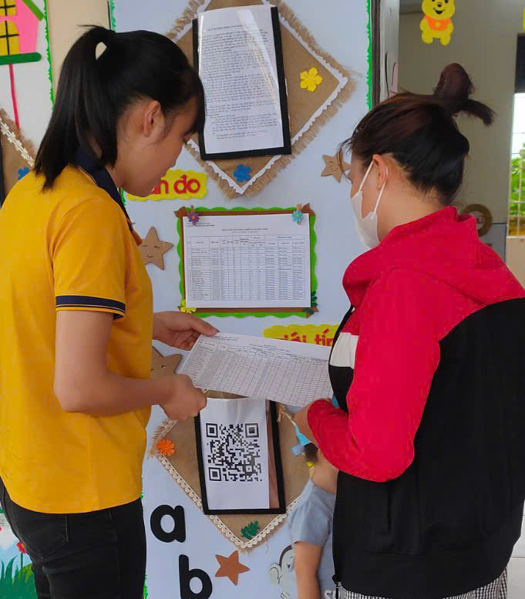

Không để trẻ em dưới 10 tuổi đưa đón em bằng xe đạp
Không cho trẻ ngồi một mình đằng sau xe nếu không có đai an toàn
Không để trẻ ngồi trên xe một mình.
Trước khi cho trẻ xuống xe cần tắt máy, rút chìa khóa ra khỏi xe.
* Giáo dục trẻ mẫu giáo một số kỹ năng cơ bản khi tham gia giao thông trong giờ học cũng như một số hoạt động trong ngày
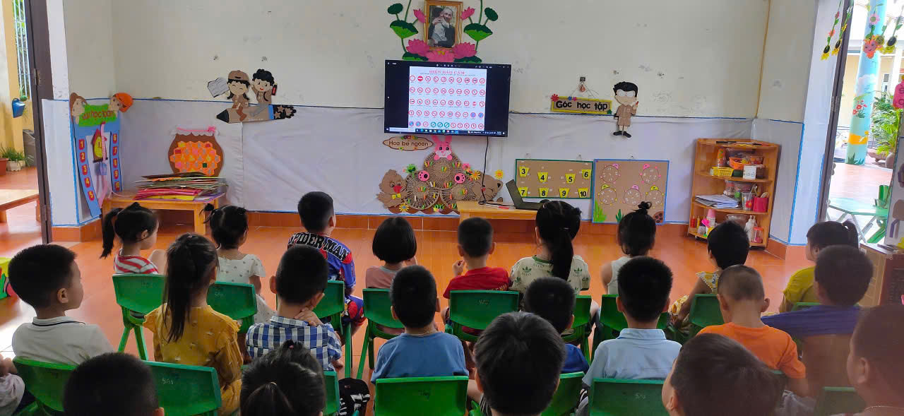
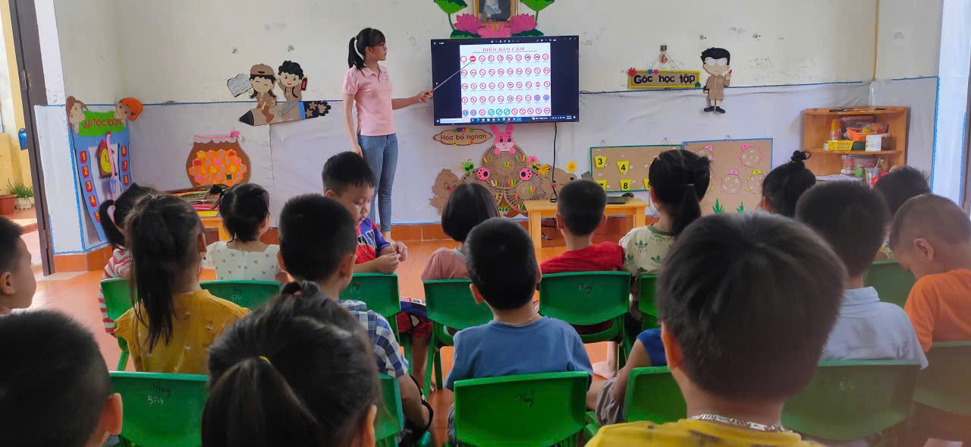
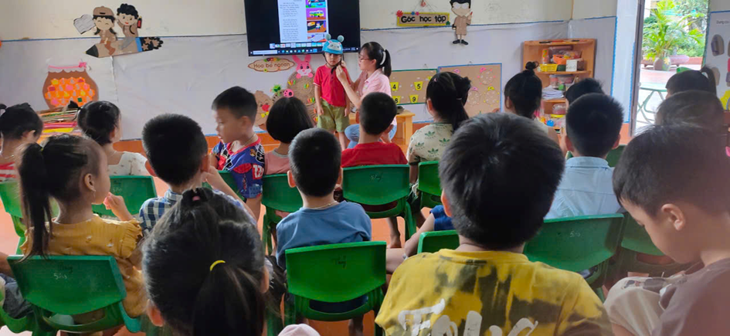
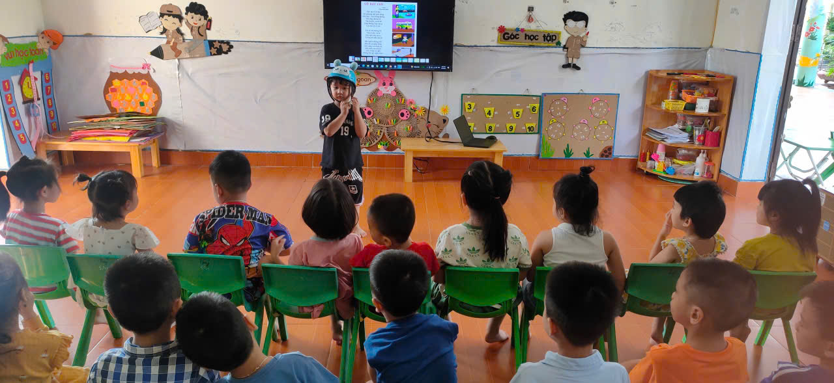
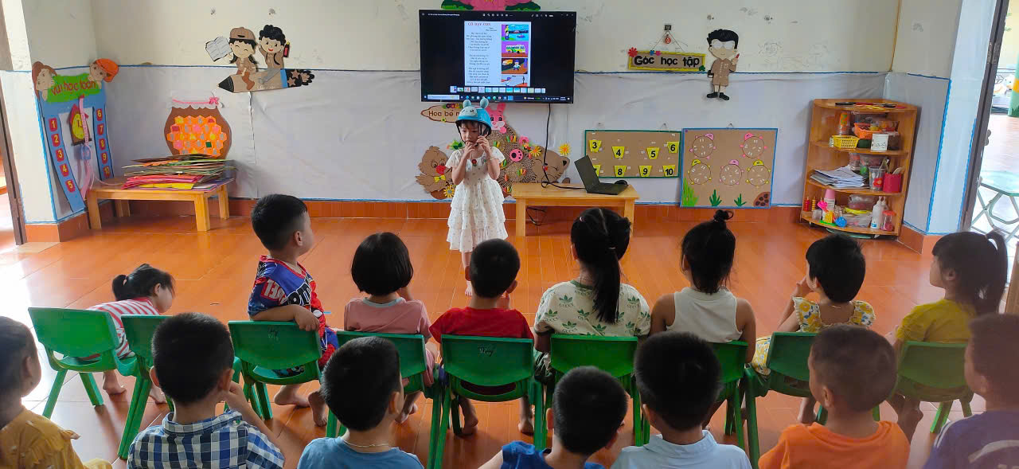

Trên đây là một số giải pháp về việc đảm bảo an toàn giao thông cho trẻ em. Rất mong toàn thể các bậc phụ huynh và nhân dân thực hiện tốt để đảm bảo an toàn giao thông cho mọi người nhất là đối với trẻ em.
Tiên Minh, ngày 10 tháng 12 năm 2024

Tác giả

